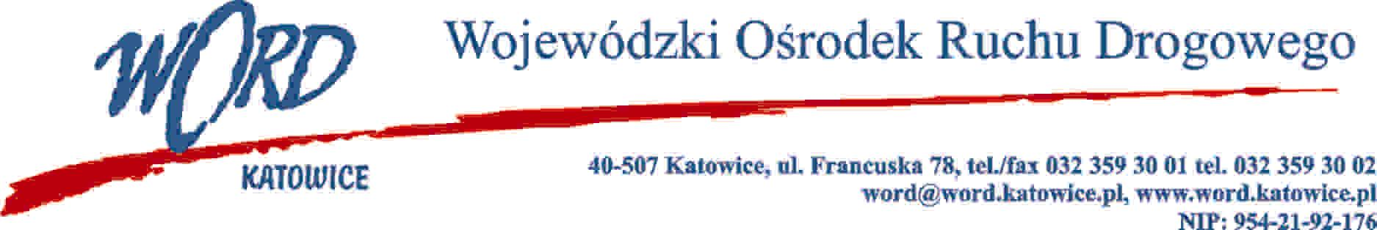
AT-ZP.262.15.52.2021.ŁŻ
Katowice, 23.05.2022 r.
Zgodnie z art. 135 ust. 1 i 2 ustawy – Prawo zamówień publicznych z 11 września 2019 r. (Dz. U. z 2021 r., poz. 1129 ze zm.), Zamawiający udziela wyjaśnień treści Specyfikacji Warunków Zamówienia dot. postępowania prowadzonego w trybie podstawowym pn.: „Dostawa pojazdów egzaminacyjnych w zakresie kategorii B prawa jazdy dla Wojewódzkich Ośrodków Ruchu Drogowego w Katowicach, Częstochowie i Bielsku Białej”
Treść pytania 1:
Czy zamawiający dopuszcza samochody w kolorze białym?
Odpowiedź:
Zamawiający dopuszcza dostawę pojazdów w kolorze białym, przy czym wszystkie pojazdy będące przedmiotem dostawy muszą być w tym samym kolorze i spełniać pozostałe wymagania w stosunku do pojazdów.
Treść pytania 2:
Czy zamawiający dopuszcza przedłużenie standardowej gwarancji producenta na zasadzie dodatkowej polisy ubezpieczeniowej?
Odpowiedź:
Zamawiający nie dopuszcza wskazanego rozwiązania.
Treść pytania 3:
Czy zamawiający zezwala na zastosowanie rozwiązania z dwoma modułami audio? Moduły samochodowe kamer z regulowanym obiektywem 2,8-12mm i automatycznym AUTO irisem najczęściej nie mają wbudowanych mikrofonów. Ponadto mikrofony wbudowane w kamerę są słabszej jakości, nie maja regulacji oraz są skierowane w przeciwnym kierunku i działają z „odbicia” co zniekształca dźwięk.
Odpowiedź:
Zamawiający nie dopuszcza rozwiązania z dwoma modułami audio. Zamawiający wymaga, aby w skład systemu rejestracji obrazu i dźwięku wchodziły cztery kamery, z których każda musi mieć wbudowany mikrofon. Tym samym Zamawiający wymaga, aby system rejestrujący zainstalowany w pojazdach rejestrował dźwięk przynajmniej z czterech mikrofonów.
Treść pytania 4:
Czy zamawiający dopuszcza zastosowanie obudowy nie zamykanej na klucz w przypadku gdy dysk HDD jest zamykany na klucz a obudowa służy do zamaskowania instalacji oraz zabezpiecza przed swobodnym wypięciem i odłączeniem przewodów. (zdjęcie w załączniku)
Rysunek 1 Widok rejestratora
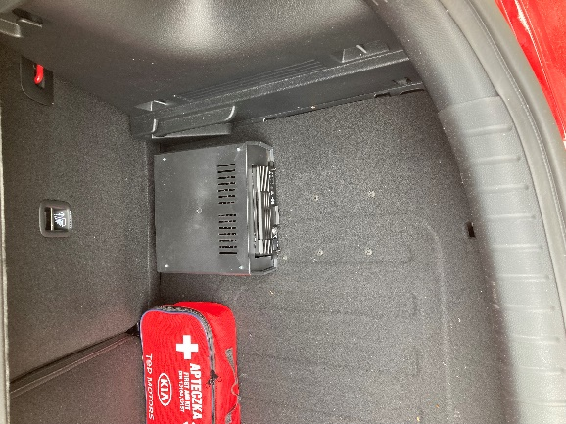
Rysunek 2 Widok rejestratora 2
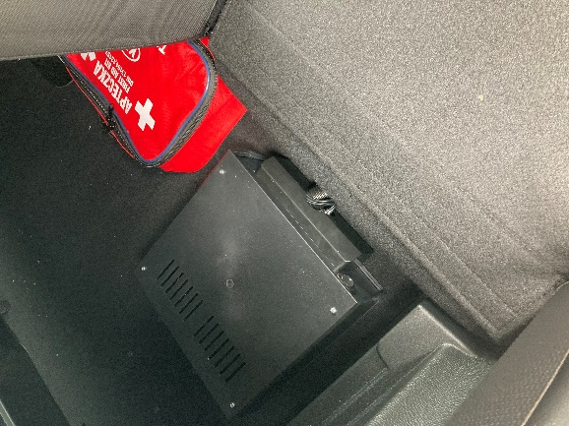
Odpowiedź:
Zamawiający dopuszcza rozwiązanie, w którym wyłącznie nośnik pamięci jest zamykany na klucz. Zamawiający nie wymaga aby część obudowy służąca do zabezpieczenia instalacji urządzenia rejestrującego była zamykana na klucz, z zastrzeżeniem, że zaproponowane rozwiązanie musi w odpowiedni sposób zabezpieczać rejestrator i instalację, posiadać dostęp do instalacji w celach serwisowych oraz spełniać pozostałe warunki opisane w specyfikacji.
Treść pytania 5:
Czy zamawiający dopuszcza rozwiązanie zastosowania diody świecącej STOP w polu widzenia kamery patrzącej na licznik czy maja być podłączone wejścia alarmowe informacyjne kierunki L+P , światło mijania i stop?
Odpowiedź:
Zamawiający nie dopuszcza rozwiązania, w którym będą montowane dodatkowe diody świecące w polu widzenia kamery patrzącej na licznik. Zamawiający wymaga, aby urządzenie rejestrujące posiadało wejścia sygnalizacyjne podłączone do świateł kierunkowskazów, mijania oraz stop, a użycie wskazanych świateł ma być rejestrowane w urządzeniu i sygnalizowane na monitorze.
Treść pytania 6:
Czy zamawiający tylko dopuszcza opcję posiadania przez rejestrator modułu Wi-Fi , czy rejestrator musi być wyposażony w moduł Wi-Fi w celu późniejszego wykorzystania np.: do zdalnej kontroli czy też automatycznego zgrywania nagrań?
Odpowiedź:
Zamawiający nie wymaga, aby dostarczone urządzenia rejestrujące posiadały moduł WiFi. Zamawiający dopuszcza takie rozwiązanie z zastrzeżeniem, że urządzenia te muszą posiadać możliwość trwałego wyłączenia (deaktywacji) modułu WiFi.
Treść pytania 7:
Czy informacja o zapisie może być tylko na ekranie np.: czerwony napis „REC”
Czy ma być zainstalowany panel kontrolny który posiada diody informujące o stanie pracy rejestratora oraz „oczko” IR służące do Obsługi rejestratora z fotela egzaminatora?
Odpowiedź:
Zamawiający wymaga aby informacja potwierdzająca aktywność funkcji rejestrowania była wyświetlana na monitorze. Zamawiający nie wymaga stosowania dodatkowych rozwiązań w tym zakresie.
Treść pytania 8:
Szanowni Państwo, nasza firma chce przystąpić do postępowania na dostawę 110 samochodów osobowych. W związku z powyższym proszę o informację ile sztuk samochodów osobowych użytkują:
WORD Katowice
WORD Częstochowa
WORD Bielsko-Biała
Aby zaproponować Państwu lepsze ceny wnioskujemy o specjalny rabat u Importera. Nasza centrala uzależnia wysokość rabatów flotowych od carparku liczby użytkowanych samochodów) klienta.
Odpowiedź:
WORD Katowice – 71 szt samochodów osobowych
WORD Częstochowa – 23 szt samochodów osobowych
WORD Bielsko-Biała – 18 szt samochodów osobowych.
W oryginale podpis:
Janusz Freitag – Dyrektor

